Miércoles
21
de septiembre

Segundo de Primaria
Artes

El ritmo y mi cuerpo

Aprendizaje esperado: escucha y experimenta sonidos con diferentes timbres, duraciones y ritmos, e identifica la fuente que los emite.

Énfasis: organiza una secuencia vocal o de sonidos producidos con objetos de su entorno en donde se perciban diferentes intensidades tonos, timbres y duraciones.

¿Qué vamos a aprender?

Explorarán diferentes formas de realizar secuencias rítmicas con el cuerpo y algunos objetos.

Recordarás la clase anterior sobre las cualidades de los sonidos: el timbre, duración y ritmo.

Conocerás distintas formas de producir sonidos con el cuerpo y objetos de casa para seguir el ritmo con una canción.

Aprenderás sobre como los sonidos han ido cambiando a través de la historia desde que se utilizaron como medio de comunicación por los primeros pobladores y aprendieron a distinguir los sonidos de la naturaleza, para que se utilizaban las primeras melodías y composiciones rítmicas, y danzas hasta el uso que se les da hoy en día.

Observa las siguientes imágenes, ¿Podemos hacer música sin utilizar algún instrumento? ¿cómo lo podría lograr?
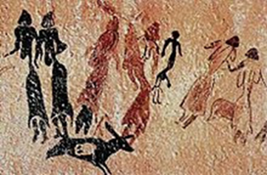

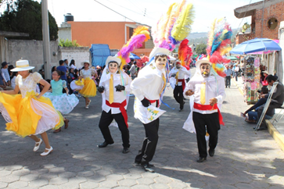

¿Qué hacemos?

Observar el siguiente video que tiene como finalidad distinguir diferentes sonidos y mostrar que se puede utilizar cualquier implemento para producir música, incluyendo el cuerpo, vamos a disfrutar del dúo Kumaltik que nos comparte lo siguiente.

- “Vitamina Sé. Cápsula 116. La Bamba (Música)”
https://www.youtube.com/watch?v=C48sJ3a7h38
Licencia: Alas y raíces Cultura

Ahora utilizaremos un par de cucharas de metal y otras de cucharas de madera durante la clase, es necesario que las soliciten a un adulto.

A continuación, desarrolla una secuencia rítmica utilizando cucharas de metal y madera, genera una secuencia sin música incluyendo movimientos corporales de manos y pies, ahora trata de realiza la secuencia con la canción “desde mi casa” con Pepe Frank del siguiente video:

- Vitamina Sé. Cápsula 100. Desde mi casa (Música)
https://www.youtube.com/watch?v=mArYnUZWuQA
Licencia: Alas y raíces cultura

¿Recuerdas la canción de “LA MOSCA”, (había una mosca parada en la pared…)?, trata de cantar la canción y hacer los movimientos, cambiando las vocales, con sonido de mosca y tarareando.

Puedes realizar sonidos y música con diferentes objetos, e incluso con el cuerpo, sonidos graves y agudos que hiciste con los objetos, sobre la pregunta que hacía Carlos al inicio de la clase, ahora es importante que descubramos nuevas posibilidades.

El reto de hoy:

Práctica lo que aprendiste y lo que puedes realizar, cuando tú quieras en compañía de tu familia.

Realiza diferentes secuencias de sonido con diversos materiales, con las canciones de tu preferencia, en familia y propón tus propias coreografías que puedes compartir con tus compañeros en la escuela por medio de las plataformas educativas.

Para concluir recuerda lo que aprendiste, las secuencias rítmicas con el cuerpo y algunos objetos repitiendo los tiempos que se propusieron en la actividad uno, incluyendo tarareos.

¡Buen trabajo!

Gracias por tu esfuerzo.

